**Дистанционный курс повышения квалификации**

**«Как научить решать задачи по физике (основная школа). Подготовка к ГИА».**

**Слушатель:** Тлустенко О.В., учитель физики МОУ «Лицей №8» г.о.Электросталь Московской области.

**Контрольная работа №2.**

**Задание №1. Выделите две ключевые ситуации в курсе физики 8 класса:**

1. Энергия топлива. Теплота сгорания топлива.
2. Нахождение сопротивления цепи и расчет простых цепей.

**Задание №2. Составить на основе каждой из этих ключевых ситуаций задачу в трех уровнях сложности:**

*Энергия топлива. Теплота сгорания топлива.*

Задача №1(базовый уровень). Какое количество теплоты выделится при полном сгорании 400 г спирта?

Задача №2 (повышенный уровень). Сколько березовых дров нужно сжечь, что бы в походе вскипятить 10 литров воды, если вся теплота, выделившаяся при сгорании дров, пойдет на нагревание воды. Начальная температура воды 200С.

Задача №3 (высокий уровень). Какое количество древесного угля надо сжечь в самоваре, емкость которого равна 5 л, а КПД составляет 25%, чтобы нагреть в нем воду от температуры 20°С до температуры 100°С?

*Нахождение сопротивления цепи и расчет простых цепей.*

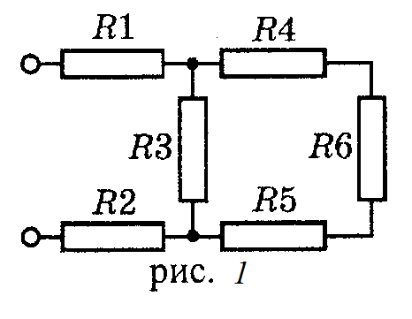Задача №1(базовый уровень). Какие сопротивления можно получить, используя три резистора сопротивлением 3Ом каждый? Построить схемы предложенных соединений резисторов.

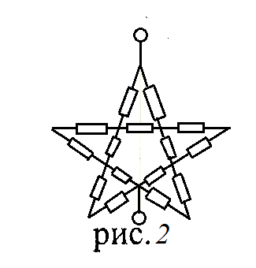Задача №2 (повышенный уровень). Определите общее сопротивление электрической цепи (рис 1), если R1=1 Ом, R2=2 Ом, R3=4 Ом, R4=1 Ом, R5=2 Ом, R6=1 Ом.

Задача №3 (высокий уровень). Рассчитать общее сопротивление участка цепи, изображенного на рисунке 2. Сопротивление каждого резистора на схеме равно 1 Ом.

**Задание №3. Опишите методологию решения этих задач с учениками: приведите фрагмент урока.**

*Фрагмент урока по теме: «Энергия топлива. Теплота сгорания топлива».*

В начале урока – фронтальный опрос по темам: количество теплоты, удельная теплоемкость вещества, энергия топлива, удельная теплота сгорания топлива.

Тип урока: урок решения задач.

Учитель: ребята, сегодня мы с вами будем решать задачи на тему: «Энергия топлива. Теплота сгорания топлива».

(Задачи решаются у доски учащимися).

Задача №1(базовый уровень). Какое количество теплоты выделится при полном сгорании 400 г спирта?

Учитель: анализируем условие задачи, записываем данные. Значение какой табличной величины необходимо записать в дано?

Ученики: удельную теплоту сгорания спирта.

Учитель: правильно, приступим к решению задачи.

Дано: СИ: Решение:

m=400г 0,4кг Q=q $∙$ m

q=27 $∙{10}^{6}\frac{Дж}{кг}$ Q= $27∙{10}^{6}∙0,4=10,8∙{10}^{6}Дж$

Найти: $\left[Q\right]=\frac{Дж}{кг}∙кг=Дж$

Q - ? Ответ: $10,8∙{10}^{6}Дж$.

Задача №2 (повышенный уровень). Сколько березовых дров нужно сжечь, что бы в походе вскипятить 10 литров воды, если вся теплота, выделившаяся при сгорании дров, пойдет на нагревание воды. Начальная температура воды 200С.

Учитель: анализируем условие задачи, записываем данные. Значение каких табличных величин необходимо записать в дано?

Ученики: плотность воды, температуру кипения воды, удельную теплоемкость воды, удельную теплоту сгорания березовых дров.

Учитель: правильно, приступим к решению задачи.

Дано: СИ: Решение:

V=10л 0,01м3 Количество теплоты, необходимое для нагревания 10л воды от

t1=200C 200С до 1000С:

t2=1000C Qв=с, где m=ρ $∙V$ $=>Q_{в}=c∙ρ∙V∙\left(t_{2}-t_{1}\right)$

q=13 $∙{10}^{6}\frac{Дж}{кг}$ Количество теплоты, которое выделится при сгорании mд кг дров:

$ρ=1000\frac{кг}{м^{3}}$ Qд=q $∙$ mд

с=4200 $\frac{Дж}{кг∙℃}$ По условию задачи, вся теплота, выделившаяся при сгорании Найти: дров, пойдет на нагревание воды, следовательно:

mд - ? Qв= Qд

==

Ответ: 258г.

Задача №3 (высокий уровень). Какое количество древесного угля надо сжечь в самоваре, емкость которого равна 5 л, а КПД составляет 25%, чтобы нагреть в нем воду от температуры 20°С до температуры 100°С?

Учитель: что означает фраза в задаче – КПД самовара 25%?

Ученики: Это значит, что на нагревание воды расходуется только 0,25 тепла, выделившегося при сгорании древесного угля.

Учитель: правильно, записываем данные. Значение каких табличных величин необходимо записать в дано?

Дано: СИ: Решение:

V=5л 0,005м3 Количество теплоты, необходимое для нагревания 5л воды от

t1=200C 200С до 1000С:

t2=1000C Qв=с, где m=ρ $∙V$ $=>Q_{в}=c∙ρ∙V∙\left(t_{2}-t_{1}\right)$

q=34 $∙{10}^{6}\frac{Дж}{кг}$ Количество теплоты, которое выделится при сгорании mу кг угля:

$ρ=1000\frac{кг}{м^{3}}$ Qу=q $∙$ mу

с=4200 $\frac{Дж}{кг∙℃}$ По условию задачи, только 0,25 от теплоты, выделившаяся при

η=0,25 сгорании угля, пойдет на нагревание воды, следовательно:

Найти: Qв= η $∙$ Qу

mу - ?

==

Ответ: 198г.

После решения задач – рефлексия, задается домашнее задание.

*Фрагмент урока по теме: «Нахождение сопротивления цепи и расчет простых цепей».*

В начале урока – фронтальный опрос по темам: закон Ома для однородного участка цепи, удельное сопротивление проводников, последовательное и параллельное соединение проводников.

Тип урока: урок решения задач.

Учитель: ребята, сегодня мы с вами будем решать задачи на тему: «Нахождение сопротивления цепи и расчет простых цепей».

(Задачи решаются у доски учащимися).

Задача №1(базовый уровень). Какие сопротивления можно получить, используя три резистора сопротивлением 3Ом каждый? Построить схемы предложенных соединений резисторов.

Учитель: анализируем условие задачи, записываем данные.

Дано: Решение:

R=3 Ом Рассмотрим возможные варианты соединения резисторов:

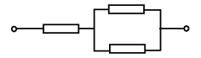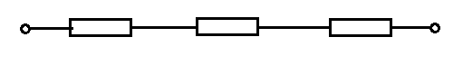Найти: I).

R0 - ? II).

III). 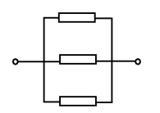

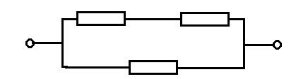

IV).

Теперь рассчитаем общее сопротивление участков цепей во всех случаях:

I). Все три резистора соединены последовательно, значит R0=3R=9 Ом.

II). Два резистора соединены параллельно, их общее сопротивление равно $\frac{R}{2}$, а третий резистор соединен с этой парой резисторов последовательно, значит: R0=R+=.

III). Все три резистора соединены параллельно, значит R0= = 1 Ом.

IV). Два резистора соединены последовательно, их общее сопротивление равно 2R, а третий резистор соединен с этой парой резисторов параллельно, значит: R0=.

Ответ: 9 Ом; 4,5 Ом; 1 Ом; 2 Ом.

Задача №2 (повышенный уровень). Определите общее сопротивление электрической цепи (рис 1), если R1=1 Ом, R2=2 Ом, R3=4 Ом, R4=1 Ом, R5=2 Ом, R6=1 Ом.

Учитель: анализируем условие задачи. Соединение каких резисторов очевидно?

Ученики: R4, R5, R6 – соединены последовательно и их общее сопротивление равно сумме сопротивлений R4, R5, R6.

Учитель: верно, молодцы. А как подсоединен резистор R3 к указанной тройке сопротивлений?

Ученики: параллельно.

Учитель: правильно. Ну и осталось выяснить как соединены R1 и R2 между собой и с указанной выше системой проводников?

Ученики: последовательно.

Учитель: правильно, записываем данные, оформляем задачу.

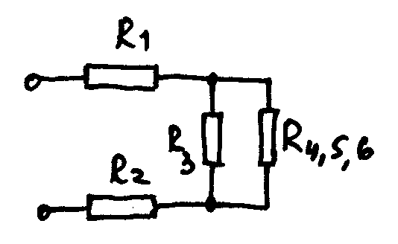Дано: Решение:

R1=1 Ом R4,5,6= R4+ R5+ R6=4 Ом

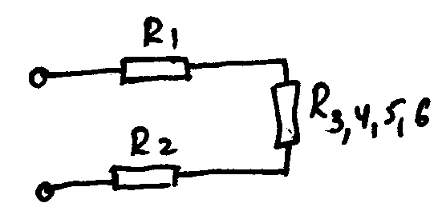R2=2 Ом R3,4,5,6= = 0,5 Ом

R3=4 Ом Ro= R1+ R3,4,5,6+ R2 = 3,5 Ом.

R4=1 Ом

R5=2 Ом

R6=1 Ом

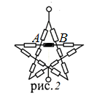Найти:

R0 - ? Ответ: 3,5 Ом.

Задача №3 (высокий уровень). Рассчитать общее сопротивление участка цепи, изображенного на рисунке 2. Сопротивление каждого резистора на схеме равно 1 Ом.

Учитель: при решении этой задачи следует помнить, что через резистор, подсоединенный к точкам А и В ток не течет (схема является симметричной), то есть этот резистор из схемы можно исключить.

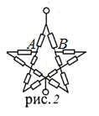Далее заметим, что «звезда» состоит из двух одинаковых параллельно соединенных веток. Кроме того, некоторые элементы в каждой ветке схемы повторяются. Для удобства пронумеруем резисторы левой ветки «звезды».

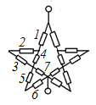Ученики: резисторы 2,3,4 и 5,6,7 образуют одинаковые элементы на схеме, а значит их сопротивления одинаковы.

Учитель: как соединены резисторы 2 и 3?

Ученики: последовательно.

Учитель: а как к ним подсоединен резистор 4?

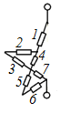Ученики: параллельно.

Учитель: как между собой соединены следующие части левой ветки «звезды»: резистор 1, система резисторов 2,3,4 и система резисторов 5,6,7?

Ученики: они все соединены последовательно.

Учитель: совершенно верно, оформим задачу у доски.

Дано: Решение:

R=1 Ом R2,3=R+R=2 Ом

Найти: R2,3,4=

R0 - ? R1-7=R+

тогда R0=

Ответ: 1,17 Ом.

После решения задач – рефлексия, задается домашнее задание.